Handleiding Nova: Aanmeldingen algemeen vrijwilligers en potentiële bestuursleden afhandelen.
Handleiding voor het vrijwilligerssysteem (NOVA) van Nationale Vereniging De Zonnebloem.

Inhoudsopgave
Binnenkomende aanmeldingen. 1
Aanmelding potentieel algemeen vrijwilliger verwerken. 1
Potentieel afdelingsvrijwilliger blijkt passend voor de afdeling. 3
Potentieel afdelingsvrijwilliger blijkt niet passend voor de afdeling. 4
Aanmelding potentieel afdelingsbestuurder verwerken. 4
Potentieel afdelingsbestuurder blijkt passend voor de afdeling. 6
Potentieel bestuurslid blijkt niet passend bij de afdeling. 7

Binnenkomende aanmeldingen.
Aanmeldingen voor afdelingsvrijwilliger en voor bestuursvrijwilliger vindt je terug bij het onderdeel ‘Vrijwilligers’ in het vak ‘Aanmeldingen’. Hieronder krijgt je voor beide aanmeldingen uitgelegd hoe je deze kunt vinden en verwerken.

Aanmelding potentieel algemeen vrijwilliger verwerken.

- Klik op ‘Menu’ linksboven in de vaste menubalk.
- klik op ‘Vrijwilligers’
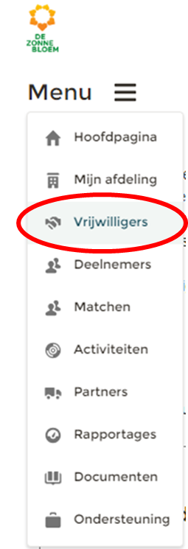

- Je komt nu op de beheerpagina van Vrijwilligers. Hier zie je onder andere het vak ‘Aanmeldingen’. Hier zie je alle namen van nieuwe aanmelding, met daarachter de rol waar men zich voor heeft aangemeld.
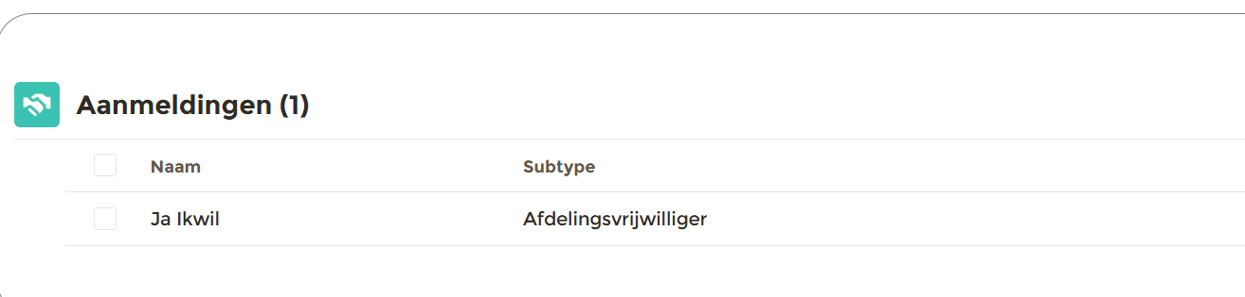

- Klik op het vinkboxje voor de naam die je wilt verwerken. Klik vervolgens op het symbool voor intake.
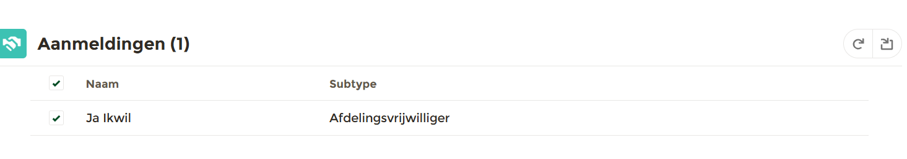

- Je krijgt dan het volgende scherm te zien met de gegevens van de aanmelder. Met behulp van deze gegevens kan je contact opnemen met de aanmelder en eventueel een intake inplannen.
Wanneer je de intake gaat invoeren voer je de vorige stappen uit en kom je weer op dit scherm en kan je de intake starten.
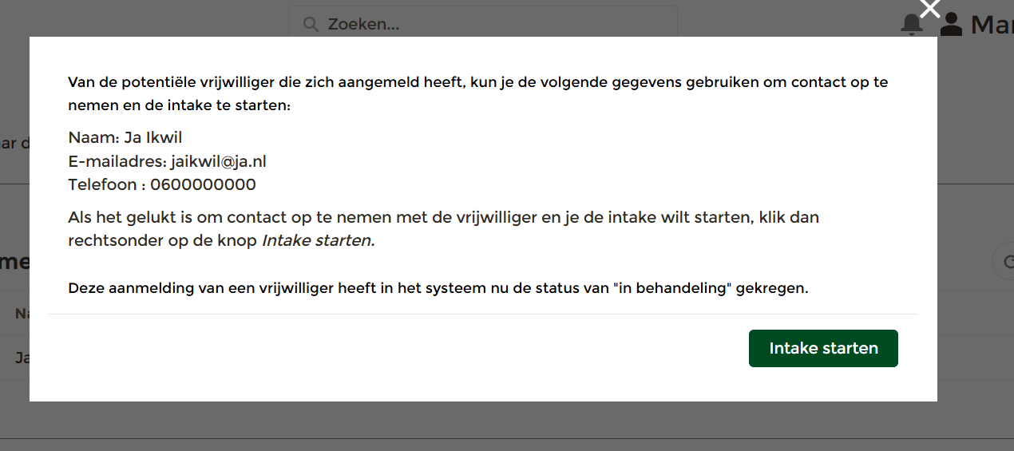

Potentieel afdelingsvrijwilliger blijkt passend voor de afdeling.
- Wanneer uit het intake gesprek dat een potentieel afdelingsvrijwilliger passend is dan klik je nadat je op ‘intake starten’ heb geklikt, op ‘ja’.
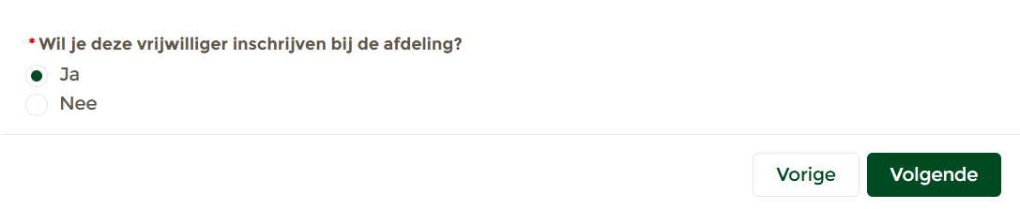
- Hier kan je dan de aanmelder inschrijven als afdelingsvrijwilliger.
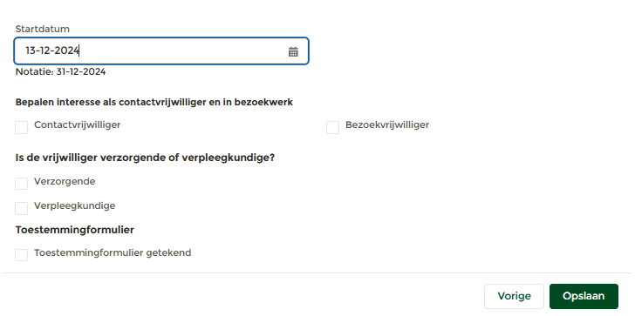

Potentieel afdelingsvrijwilliger blijkt niet passend voor de afdeling.

- Wanneer je bij ’Wil je deze vrijwilliger inschrijven bij de afdeling’ nee aanklikt dan kan je in het venster dat volgt een reden aanklikken.
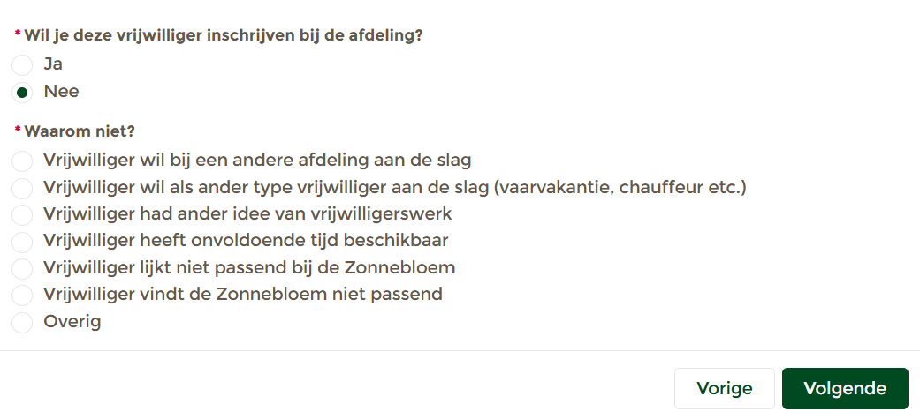

Aanmelding potentieel afdelingsbestuurder verwerken.
- Klik op ‘Menu’ linksboven in de vaste menubalk.
- klik op ‘Vrijwilligers’

- Je komt nu op de beheerpagina van Vrijwilligers. Hier zie je onder andere het vak ‘Aanmeldingen’. Hier zie je alle namen van nieuwe aanmelding, met daarachter de rol waar men zich voor heeft aangemeld.
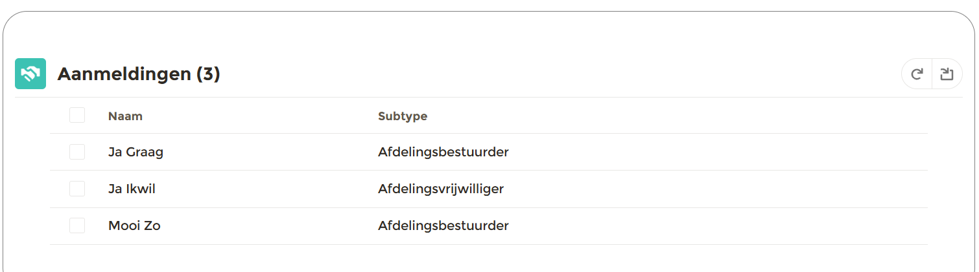

- Klik op het vinkboxje voor de naam die je wilt verwerken. Klik vervolgens op het symbool voor intake.
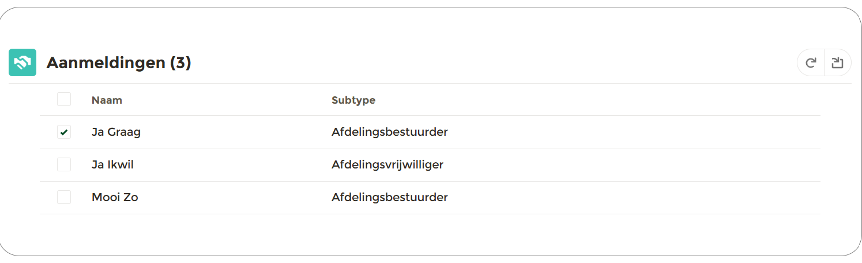

- Je krijgt dan het volgende scherm te zien met de gegevens van de aanmelder. Met behulp van deze gegevens kan je contact opnemen met de aanmelder en eventueel een intake inplannen.
Wanneer je de intake gaat invoeren voer je de vorige stappen uit en kom je weer op dit scherm en kan je de intake starten.

Potentieel afdelingsbestuurder blijkt passend voor de afdeling.
- Wanneer je ‘ja’ aanklikt, dan ga je door naar het intakeformulier.
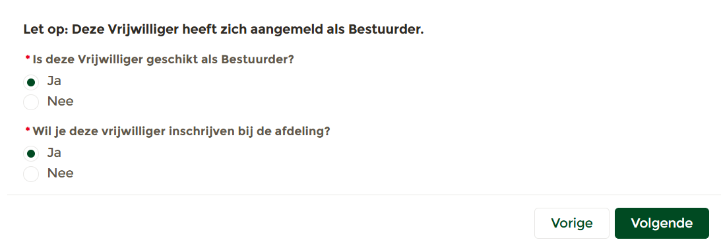

- Hier kan je de potentieel afdelingsbestuurder inschrijven als afdelingsvrijwilliger.

- Na een eventuele stemming in de afdelingsvergadering voor een bestuursrol, kan je dan bij de afdelingsvrijwilliger de rol toevoegen.

Potentieel bestuurslid blijkt niet passend bij de afdeling.

- Wanneer je bij de vraag ‘Wil je deze vrijwilliger inschrijven bij de afdeling’, als antwoord ‘nee’ aanklikt, dan opent er een nieuwe menu toevoeging voor meer uitleg. Hier kan je een reden aangeven waarom iemand niet passend is.

